ICS | 77 160
CCS | H 16
中华人民共和国国家标准
GB/T XXXXX—XXXX

锂离子电池正极材料粉末电阻率测定方法

Powder resistivity test method for cathode materials of lithium ion battery materials

(点击此处添加与国际标准一致性程度的标识)

（本草案完成时间：2024年6月）

XXXX - XX - XX发布
XXXX - XX - XX实施
`
目次
前言 II
1 范围 1
2 规范性引用文件 1
3 术语和定义 1
4 原理 1
5 试剂或材料 3
6 仪器设备 3
7 样品 4
8 测试条件 4
9 测试步骤 5
10 试验结果计算及数据处理 5
11 重复性 6
12 测试报告 6
参考文献 7

前言
本文件按照GB/T 1.1—2020《标准化工作导则 第1部分：标准化文件的结构和起草规则》的规定起草。
请注意本文件的某些内容可能涉及专利。本文件的发布机构不承担识别专利的责任。
本文件由中国有色金属工业协会提出。
本文件由全国有色金属标准化技术委员会（SAC/TC 243）归口。
本文件起草单位：厦门厦钨新能源材料股份有限公司、元能科技（厦门）有限公司、宁德时代新能源科技股份有限公司、深圳市德方纳米科技股份有限公司、浙江巴莫科技有限公司、深圳澳睿新能源科技有限公司、湖北万润新能源科技股份有限公司、广东邦普循环科技有限公司、巴斯夫杉杉电池材料有限公司、福安青美能源材料有限公司、格林美（无锡）能源材料有限公司、北京当升材料科技股份有限公司、天津国安盟固利新能源有限公司、紫金矿业集团股份有限公司、成都巴莫科技有限公司、宁德新能源科技有限公司、深圳市德方创域新能源科技有限公司、河南科隆新能源股份有限公司、深圳市三雅科技有限公司、广东金晟新能源股份有限公司、宜昌邦普循环科技有限公司、四川新能源汽车创新中心、青岛黑猫新材料研究院。
本文件主要起草人：曾雷英、魏丽英、杨凡、潘瑾、陈佳丽、齐琼琼、杨晓璐、王益、吴凯、李伟、苏育、罗东升、何婷婷、刘振武。

锂离子电池正极材料粉末电阻率测定方法
  - 范围
本文件描述了锂离子电池正极材料粉末电阻率的测定方法。
本文件适用于锂离子电池正极材料粉末电阻率的测定。
  - 规范性引用文件
下列文件中的内容通过文中的规范性引用而构成本文件必不可少的条款。其中，注日期的引用文件，仅该日期对应的版本适用于本文件；不注日期的引用文件，其最新版本（包括所有的修改单）适用于本文件。
GB/T 8170 数值修约规则与极限数值的表示和判定
  - 术语和定义
下列术语和定义适用于本文件。
电阻率 resistivity
ρ

材料内部的电流电场强度和稳态电流密度之比,即单位体积内的体积电阻。
[来源：GB/T 40007—2021, 3.2]
四探针法 four probe method
粉末材料预压成型，用四探针电阻率测量仪测量过程中，由于持续施压或保持压力恒定，待测样的压实密度不断变化或保持静止不变，测量待测样在不同压实密度或同一压实密度下电阻率的方法。
[来源：GB/T 40007—2021,3.3，3.4，有修改]
  - 原理
    - 四探针测试原理
如图1所示将正极粉末材料填装内衬绝缘试样模具中,模具内腔直径D，模具试样一端面与排列成一直线的四探针紧密接触, 排列成一直线的四探针垂直压在半无穷大的试样平坦表面上。外侧探针1、探针4间通电流I,内侧探针2、探针3间形成电压U回路。当试样厚度h＞4l时,四探针附近试样的电阻率ρ按照公式(1)计算,试样厚度h≤4l时,四探针附近试样的电阻率ρ 按照公式(2)计算。
$ρ=2πl\frac{U}{I}$ ()
$ρ=2πl\frac{U}{I}∙F$ ()
式中：
ρ ——四探针附近试样的电阻率,单位为欧姆厘米(Ω·cm)；
l ——探针系数,单位为厘米(cm)；
U——内侧两根电极所测的直流电压值,单位为伏特(V)；
I ——外侧两根电极所施加直流电流值,单位为安培(A)；
F——修正系数,根据试样厚度h、模具直径D即试样受压后圆片的直径、探针系数l及修正函数查表值综合计算的结果（以测试设备给附带为准）；
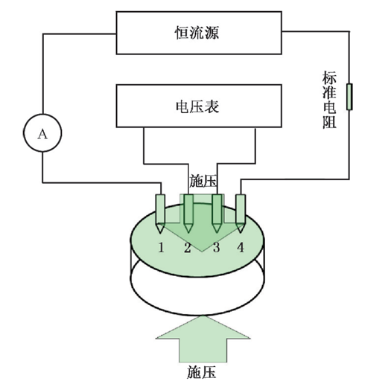
- 四探针测试原理示意图
    - 两探针测试原理
如图3所示将正极粉末材料装入内衬绝缘试样模具中,上、下标准电极与待测样紧密接触,且上、下标准电极连接加压装置,在一定的压力下,通过标准电极给试样两端通电流I,电压表测量上、下标准电极之间的电压U,根据欧姆定律,可按公式(3)进行试样电阻率计算。
$ρ=\frac{U}{I}×\frac{S}{h}×{10}^{-1}$ ()
式中：
ρ ——试样的电阻率,单位为欧姆厘米(Ω·cm)；
U——上、下标准电极间的直流电压值,单位为伏特(V)；
I ——上、下标准电极间的直流电流值,单位为安培(A)；
S ——材料横截面积,单位为平方毫米(mm²)；
h ——材料厚度,单位为毫米(mm)；
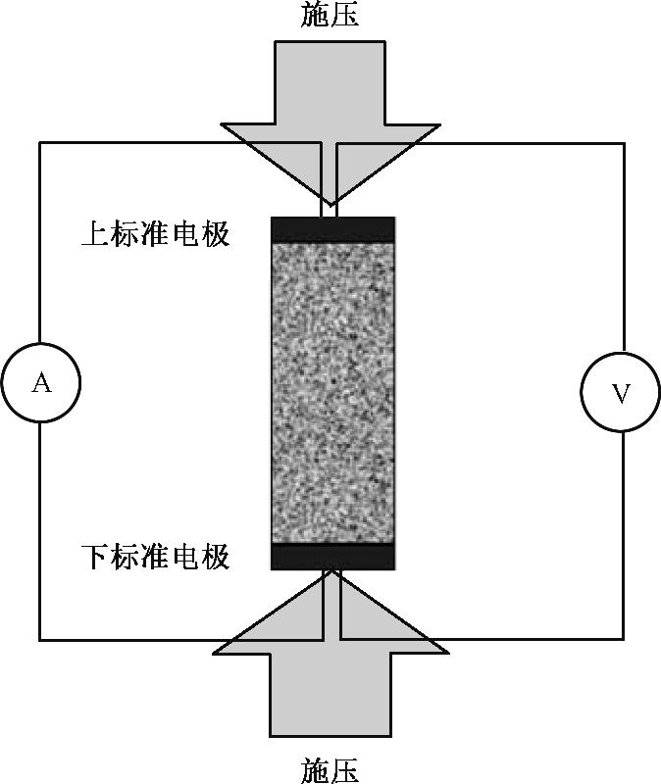
- 两探针测量原理图
  - 试剂和材料
无水乙醇：分析纯。
无尘纸。
称量纸。
  - 仪器设备
    - 电子天平
天平精度应不低于0.0001 g。
    - 四探针测量设备
四探针测试装置应由试料模具、加压系统、测厚系统、测试系统等构成。
- 试料模具
试料模具内衬为绝缘材料,内腔直径D≥10l(该模具可将粉体试样压制成厚度h≤4l 的薄圆片)。
- 加压系统
加压柱接触试料端为绝缘材料。
- 测厚系统
能够精确读取厚度信息，偏差不低于0.001 mm。
- 测试系统
四探针除针尖外,其余部分预包埋在下(或上)加压柱绝缘材料里,针尖与加压柱处于同一平面,探针间的绝缘电阻(包括针与外壳)大于103 MΩ。
两探针测量设备应由s试料模具、加压系统、测厚系统、测试系统等构成。
- 测试模具
试料模具是内衬为绝缘材料的双开口圆筒，内含导电性良好高硬度材质垫片，垫片含上下两个，另配备不锈钢上下压头，其中模具内径13 mm、15 mm、16 mm、20 mm等多尺寸可选，上下垫片、上下压头/压盘应与模具内径相匹配。
- 加压系统
加压系统可保证测试过程中压强稳定，重复测试施压速率应稳定且一致。
- 测厚系统
能够精确读取厚度信息，偏差不低于0.001 mm。
- 测试系统
测试系统应包含圆形平板装的标准电极，上、下标准电极与垫片具有较好配合度,电极表面平整。
根据生产设备条件，可选用一体化自动测试数据采集系统，系统包含自动加压、测试、数据采集及计算等模块，可实现数据自动输出。
  - 样品
样品无明显结块、团聚及吸潮现象。
  - 测试条件
测试过程保持环境条件温湿度，其中温度波动不超过±5℃，湿度条件不超过±5%RH，部分试料测试过程对湿度敏感的样品建议干燥房条件，湿度≤6%RH的条件下进行。
  - 测试步骤
    - 设备准备
用无水乙醇（5.1）润湿的无尘纸（5.2）清洁模具内腔及上下垫片，确保清洁完全，以擦拭后无尘纸无肉眼可见污渍为标准。
测试前应目视检查模具内腔及上下垫片，无肉眼可见的划痕、凹坑，确保垫片可流畅的进入内腔且测试过程中无明显溢料。
    - 参数设定
设定的单点或多点测试压强，推荐参照表2进行参数设置，并保存。
表1推荐设定参数
试料类别 | 试料量 | 测试压强/MPa | 保压时间  /s
磷酸铁锂 | 试料量不超过模具容量的2/3 | ≥8 | ≥10
钴酸锂 |  | ≥80
镍钴锰酸锂 |  | ≥16
注：
1.测试压强为模具内腔直径及测试压力综合计算的结果，涉及不同实验室间对比测试需确保参数统一。
2.其它试料类别可结合理化指标及实验室条件进行确定，为规避误差引入，提升稳定性，推荐选用大压强条件完成测试。

    - 操作流程
      - 厚度复位
测试前开启设备，应进行厚度归零或基线验证，或按照企业推荐方式进行。
      - 测试
参照表1，使用天平（6.1）和称量纸（5.3）称取一定质量的试料，依次将下垫片、试料、上垫片装入测试模具内腔中，确保样品均匀分布于模具内，将模具放入加压系统中。
加压至待测压强并参照表1保持一定时间。
给予材料施加一定恒定电流，读取两端子或两探针间的电压。
  - 试验结果计算及数据处理
若采用一体化自动测试数据采集系统，可直接读取粉末电阻率数据。
若设备无法自动计算，则根据测试方法的不同，按照公式（1）、公式（2）或公式（3）计算粉末电阻率。
粉末电阻率取三个平行样品进行测试，计算平均值，计算结果表示到小数点后两位，按GB/T 8170的规定进行修约。
  - 重复性
在重复性条件下获得3次独立测试结果的测定值，三次测试结果的COV不超过允许差限定。
  - 测试报告
测试报告应包括以下内容：
a) 样品名称及编号；
b) 本文件编号；
c) 测试条件（测试环境；试料量；测试模式；加压压强；加压保压时间）；
d) 测试结果；
e) 测试日期和测试人员；
f) 本文件没有规定的各种操作；
g) 可能影响测试结果的情况。

参考文献
[1] GB∕T 40007-2021 纳米技术 纳米材料电阻率的接触式测量方法 通则.pdf
[2] GB/T 41232.2—2021 纳米制造 关键控制特性 纳米储能 第2部分：纳米正极材料的密度测试

